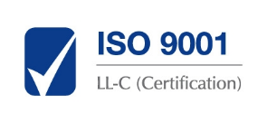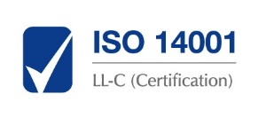

Dotační programy
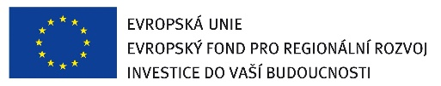

Společnost úspěšně realizovala nebo v současné době realizuje tyto dotované proj ekty ze strukturálních prostředků Evropské unie a ze státního rozpočtu České rep ubliky:

Operační program Průmysl a podnikání – program Rozvoj II
Projekt: č. 2.1RII/188 „Zvýšení produktivity výroby zavedením technologie vysoko rychlostního obrábění“
V rámci projektu byly zakoupeny CNC 4osé obráběcí centrum, 3D CNC měřící přístro j a dvě pásové pily.
Roky realizace: 2005 – 2006

Operační program Podnikání a inovace – program Rozvoj I
Projekt: č. 2.2RV01/322 „Zvýšení efektivnosti výroby technologických celků“
V rámci projektu byly zakoupeny Vertikální CNC obráběcí centrum a dva CNC soustr uhy.
Roky realizace: 2007 – 2010

Operační program Podnikání a inovace – program Rozvoj III
Projekt: č. 2.2RV03/173 „Modernizace výrobních dílen a obslužných provozů“
V rámci projektu jsou realizovány Hrotová bruska pro broušení vnějších a vnitřní ch průměrů, Bruska rovinná vodorovná, Jeřáb, Vysokozdvižný vozík, Vertikální 4os é a 5osé CNC obráběcí centrum, CNC soustruh, Horizontální CNC obráběcí centrum, Univerzální soustruh a frézka s odměřováním do nářaďovny, Mobilní 3D měřící přís troj a Soustružnicko-frézovací CNC centrum.
Roky realizace: 2010 – 2012

Operační program Podnikání a inovace – program ICT v podnicích
Projekt: č. 2.2ITP03/615 „Zvýšení efektivity dodavatelsko-odběratelských vztahů a vnitřní organizace podniku“
V rámci projektu jsou realizovány Upgrade stávajícího IS Safír na verzi Safír Pl us, Instalace modulu APS (Pokročilé plánování), Vytvoření nových webových stráne k, Upgrade a rozšíření softwaru pro pokročilejší zpracování výkresové dokumentac e, Instalace modulů Docházkový systém, Čárové kódy, Ekonomické rozbory a Elektro nická výměna dat, vč. příslušného hardwaru.
Roky realizace : 2011 – 2013

Operační program Lidské zdroje a zaměstnanost – program Vzdělávejte se
V rámci tohoto projektu jsou z podpory de minimis průběžně realizovány níže uved ené vzdělávací aktivity:
- Vyjednávání a argumentace, Úspěšná komunikace, Kreativní myšlení, Etika spol ečenského chování
- Programování v řídícím systému FANUC
- Výuka programování a diagnostiky pomocí řídících systémů CNC obráběcích stro jů-pro mechaniky a seřizovače
Roky realizace: 2007 - 2013

Operační program Lidské zdroje a zaměstnanost - prioritní osa Adaptabilita
Projekt: č. CZ 1.04/1.1.02/94.00820 „Rozvoj ZNOJEMSKÉ STROJÍRNY, s.r.o.“
V rámci realizace projektu je účelem poskytnuté dotace:
- odborné vzdělávání zaměstnanců a zaměstnavatelů zaměřené zejména na prohloubení, rozšíření, zvýšení , obnovení nebo udržení kvalifikace
- vzdělávání v oblasti klíčových dovedností, které zvyšují udržitelnost zaměstnání
a zaměstnatelnost na trhu práce
- příprava podnikových lektorů
- zaměření i na cílovou skupinu zaměstnanců nad 50 let, kteří budou cíleně zapojováni do plánovaných aktivit projektů
Období realizace : 1.5.2013 – 31.3.2015
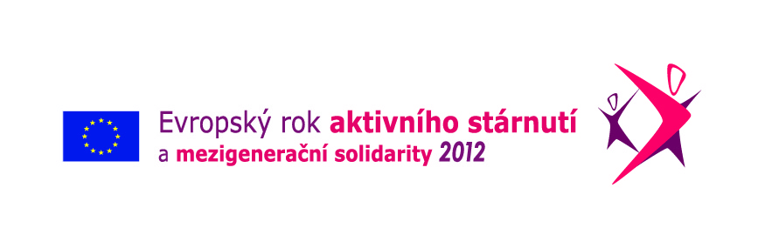

Operační program Podnikání a inovace – program Rozvoj III
Projekt: č. 2.2RV03/1141 „Dokončení modernizace výrobních dílen“
V rámci projektu byly zakoupeny: Vzduchový kompresor, Vertikální 5osé CNC obráběcí centrum, dvě Vertikální 3osá CNC obráběcí centra, Dílenský mikroskop, 3D měřící přístroj, CNC soustruh a dvě soustružnicko-frézovací CNC centra.
Roky realizace: 2013 – 2014

Operační program Eko-energie
Projekt: č. 3.1 EED03/1367 "Snížení energetické náročnosti objektů firmy ZS"
V rámci projektu byla provedena tepelná izolace střešní konstrukce výrobní haly a přilehlého sociálně-administrativního přístavku a výměna světlíků se zasklením polykarbonátovými deskami.
Roky realizace: 2013 – 2014

Operační program Podnikání a inovace – program Rozvoj III
Projekt: č. 2.2RV03/2202 „Další posílení kapacit výroby“
V rámci projektu byly zakoupeny: Dva CNC soustruhy, dvě 5osá (menší a větší) vertikální CNC obráběcí centra.
Roky realizace: 2014 – 2015

